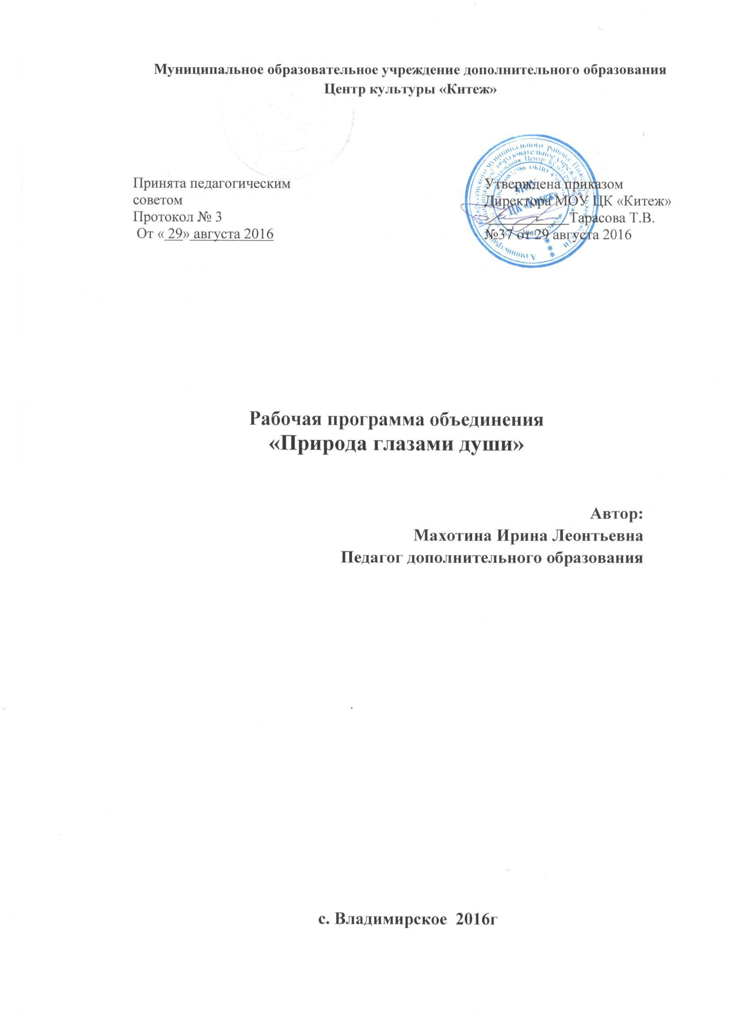
Пояснительная записка.
Программа «Природа глазами души» имеет художественную направленность. С незапамятных времен человечество ценит природу и видит в ней не только свою кормилицу, но и мудрую воспитательницу и наставницу. Многие великие мыслители и педагоги писали о том, что развитие ребенка в первые годы жизни в значительной степени зависит от природного окружения. «Природа есть один из могущественных агентов в воспитании человека, утверждал К. Д. Ушинский, и самое тщательное воспитание без участия этого агента всегда будет отзываться сухостью, односторонностью, неприятной искусственностью». Занятия флористикой помогают детям более тонко рассматривать окружающий мир, наблюдать за происходящими в нем изменениями. Увлекательно, интересно и полезно общение с природой. Оно развивает творчество, мышление, наблюдательность, трудолюбие, художественный вкус. Занятия с растениями способствуют воспитанию у детей любви к родной природе, бережного к ней отношения.
Актуальность программы, в том, что в наш век научно – технического прогресса мы все реже замечаем красоту окружающего мира. Мы стремимся дать нашим детям как можно больше всевозможных знаний, порой забывая о том, что помочь им стать личностями – это гораздо важнее, чем помочь им стать математиками. Только развитие в творчестве помогает детям учиться мыслить неординарно, принимать нестандартные решения, что очень важно для дальнейшей их самореализации в жизни.
Отличительной чертой данной программы является ее пластичность, разнообразие поделочного материала и тем для занятий. Разнообразие тем позволяет постоянно в течение всего учебного года поддерживать интерес к занятиям, а большой выбор природных материалов – развивать воображение и фантазию. Для наиболее полного удовлетворения потребностей детей программа является комплексной, включающей в себя следующие виды работ с природными материалами: работа с засушенными растениями – составление коллажей, лепестковая живопись, плоскостная аппликация из бересты и соломки, создание объемных и полу объемных флористических композиций и т.д. После освоения техник работы с материалами учащиеся имеют возможность выполнять авторские творческие работы.
Целостность и прогностичность. Любые черты характера, а также различные умения и навыки закладываются с детства. С детства же закладывается у ребенка гуманное отношение к природе. Поэтому занятия флористикой целесообразно начинать с младшего школьного возраста. Что как не работа с природным материалом развивает естественный интерес к природе свойственный этому возрасту. Преобладание в этом возрасте образного мышления позволяет детям лучше усвоить основы флористики, как вида изобразительного искусства. Работа с детьми старшего школьного возраста, строится и корректируется в соответствии с интересами и запросами детей. Она позволяет раскрыть перед учениками социальную роль декоративно-прикладного творчества, сформирует у них устойчивую потребность к саморазвитию, тягу к искусству, истории, культуре, традициям.
Несмотря на художественную направленность. Программа также направлена на решение проблем экологического, нравственного, патриотического воспитания. По программе занимаются дети от 9 до 17 лет.
Программа рассчитана на 3х годичный срок обучения по трем уровням:
1год – начальный, 2 год- базовый, 3 год – углубленный. Набор в группы ведется по заявлению родителей на каждый год обучения. Для детей, которые медленно усваивают программу возможно составление индивидуального упрощенного учебно-тематического плана. (Федеральный Закон № 27-Ф3 от 29.12.2014г «Об образовании в Российской Федерации ст.75.п.1.) Так же возможны индивидуальные занятия с одаренными детьми. Комплектация групп проводится по результатам собеседования, исходя из индивидуальных возможностей детей и степени их подготовленности. Переход на следующий этап обучения производится по результатам промежуточного тестирования при наличии положительных результатов в работе.
Формы контроля:
- творческие работы по всем темам,
- участие их в выставках различного уровня;
- проведение диагностики;
- подготовка докладов, презентаций;
- активное участие в общих мероприятиях.
Главным результатом занятий можно считать пробудившийся интерес к творчеству, стремление к прекрасному, поиск нового, самостоятельные находки, стремление к творческому труду. Дети, прошедшие полный курс обучения, выполняют итоговый авторский или коллективный творческий проект.
Занятия проходят согласно расписанию
I год обучения – 2раза в неделю по 1 часу или 1 раз в неделю по 2 часа с 15 минутным перерывом. Общее число часов 72.
II год обучения – 2раза в неделю по 1 часу или 1 раз в неделю по 2 часа с 15 минутным перерывом. Общее число часов 72.
. Общее число часов 72.
На первом году обучения идет изучение и совершенствование навыков работы с растительным материалом. Многообразие растений дает возможность составить свою, неповторимую композицию, попытки работать самостоятельно. При составлении коллажей дети повторяют уже знакомые приемы работы с засушенными листьями и целыми цвета. Так как детям еще сложно составить композицию коллажа, поэтому темы коллажей просты - составление букета в вазе или без вазы. Составление пейзажных коллажей тоже носит не сложный ознакомительный характер- здесь дети лишь учатся видеть в простых листьях элементы деревьев, кусты, поля. Пейзажи составляются на заранее подготовленных отпечатках выполненных способом монотипии или прорисованных на бумаге основных элементов пейзажа.
В этот период обучения происходит знакомство с художественными промыслами. Работа с берестой намного сложнее, чем с растительным материалом. Поэтому сначала дети осваивают небольшие сюжетные композиции, не имеющие мелких деталей и сложных цветовых сочетаний, учатся работать со схемой. Одновременно происходит знакомство с изделиями мастеров. Это повышает интерес к работе с берестой.
Осваиваются детьми и простейшие навыки работы с соломкой. На этом этапе обучения дети осваивают работу с резаком, учатся подбирать оттенок каждой соломинки в соответствии с цветовым решением работы. Из соломки можно выполнить сюжетную композицию, используя различный растительный материал, как дополнение. При составлении эскизов орнаментов используются элементы хохломской и Городецкой росписей.
Попутно они знакомятся с традициями наших предков: с ролью леса в жизни древних славян и современного человека.
Знакомство с техникой лесной скульптуры учит детей быть наблюдательными, видеть в обычном необычное. Происходит знакомство с новыми инструментами (перочинный нож, резак, шило, термопистолет), необходимыми в работе. В конце года проводятся выставки творческих работ. Дети участвуют в изготовлении сувениров для ярмарки.
II год обучения. При работе учитывается общая подготовленность ребенка, особенности характера, навыки и умения. Задания даются в соответствии со способностями детей. В группе выполняются задания особой сложности, требующие углубленной проработки. В работе над пейзажами прорабатывается сюжет, выполняется эскиз, составляется схема. Должно быть четко выражено эмоциональное содержание, движение, цветовая и пространственная перспективы. При работе над плоскостными коллажами дети осваивают новую технику – составление целого цветка из отдельных лепестков. Выполняются работы с постепенным переходом от плоскостной композиции в объемную т.е в работу включаются коренья, ракушки, камни и т.д. Возникшие затруднения разрешаются совместно с преподавателем.
Вводится новая техника «Составление картин из зерен». Подобно мозаике эта техника позволяет передавать любые оттенки и переходы цвета.
При работе с берестой дети должны использовать естественные переходы цвета, узоры на бересте.
При работе с соломкой осваиваются все операции подготовки соломки к работе, предлагается выполнить изображение архитектурного сооружения, фигуры животного или человека.
На занятиях постоянно подчеркиваются стремление к творческому поиску, стремление дарить людям радость своим творчеством. Работа над большим панно требует кропотливого труда и терпения. Вырабатывается трудолюбие, стремление к совершенствованию навыков и умений.
Цель и задачи программы
Цель: Создание возможностей для творческого развития, формирования общечеловеческих нравственных ценностных ориентаций, экологического самосознания детей, содействие личностному и профессиональному самоопределению учащихся, их социализации в современном обществе.

Задачи:
Личностные
- развивать природные задатки, творческий потенциал каждого ребенка
- развивать образное и пространственное мышление, память, воображение, внимание
- развивать положительные эмоции и волевые качества
- развивать моторику рук, глазомер.
-развивать познавательный интерес, стремление к самообучению;
-развивать цветовосприятие, чувство гармонии, понимания красоты окружающего мира;
Предметные
-познакомить воспитанников с историей и современными направлениями развития декоративно-прикладного творчества
- формировать специальные знания, умения:
научить детей владеть различными техниками работы с материалами, инструментами и приспособлениями, необходимыми в работе
Метапредметные
-приобщить учащихся к системе культурных ценностей, отражающих богатство общечеловеческой культуры, в том числе и отечественной, формировать потребность в высоких культурных и духовных ценностях и их дальнейшем обогащении
- побуждать к овладению основами нравственного поведения и нормами гуманистической морали (доброты, взаимопонимания, милосердия, веры в созидательные способности человека, толерантности, культуры общения, интеллигентности)
- способствовать развитию внутренней свободы ребенка, способности к объективной самооценки и самореализации поведения, чувства собственного достоинства, и самоуважения
-воспитывать уважительное отношение между членами коллектива в совместной творческой деятельности
- развивать потребность к творческому труду, стремление преодолевать трудности, добиваться успешного достижения поставленных целей.

Ожидаемые результаты.

1й год обучения:
обучающиеся должны знать:
- технику безопасности при работе с материалами и инструментами
- правила оснащения рабочего места
-проведение самоконтроля и оценке труда
- прогнозирование собственной деятельности
-историю и традиции изучаемых видов прикладного творчества
-основы построения композиции и цветосочетания
-основные законы выполнения пейзажа.
-основные приемы работы с берестой и соломкой (эскизы, схемы, техника)
-способы заготовки растительного материала.
-способы подготовки поделочного материала к работе.
обучающиеся должны уметь:
-выполнять небольшие полу объемные и объемные композиции
-правильно подобрать растения для выполнения пейзажа (времена года, время суток).
-показать объемность предметов (свет, тень, блик), применять в аппликации правила линии горизонта и перспективы.
-выполнять коллажи и панно из природного материала
-выполнить панно из бересты по схеме.
-работать с соломкой способом набора.
2й год обучения:
обучающиеся должны знать:
-виды композиций
- законы выполнения полного пейзажа.
-правила заготовки и подготовки материалов
-различные способы работы с соломкой и берестой
- технику окраски зерна и работать с разными его видами
обучающиеся должны уметь:
- выполнять различные виды композиций;
-гармонично сочетать цвета в композиции
-использовать для выполнения работ различные основы
-с помощью растений выразить эмоциональную настроенность пейзажа
- составлять флористические коллажи
-сочетать различные виды материалов

Учебно – тематический план 1 года обучения
№ | название раздела, темы | теория | практика | Всего
1 | Вводное занятие. Техника безопасности на занятиях. Планирование работы. Экскурсия по выставочным залам. | 2 | - | 2
2 | Экскурсии. Правила сбора природного материала, его подготовка к работе и хранение. | 2 | 4 | 6
3 | Плоскостной флористический коллаж.
 | Коллажи из осенних листьев Различные основы для композиций. Значение цвета. Выполнение плоскостного коллажа. | 2,5 | 5,5 | 8
 | Пейзаж. Правила, приёмы, техника. Выполнение неполного пейзажа из растительного материала на отпечатках выполненных способом монотипии. Работа с красками. | 1 | 3 | 4
4 | Лесная скульптура. Выполнение поделок из природных материалов. Техника крепления деталей. Составление сюжетной композиции из поделок. | 1 | 3 | 4
5 | Выставка работ. Аттестация. | - | 2 | 2
6 | Береста. Правила сбора. Подготовка к работе. Схемы, эскизы, техника. Сюжетное панно из бересты. Объемные изделия. | 4 | 8 | 12
7 | Соломка. Работа с соломкой способом набора. Техника безопасности. Схемы, эскизы, техника. Бессюжетное панно из соломки. | 4 | 8 | 12
8 | Полу объемная композиция. Виды, правила, техника выполнения композиции из природного материала. дополнения, основы. | 1,5 | 4,5 | 6
9 | Лепестковая живопись. Техника работы с лепестками, приемы. Сочетание с растительным материалом. Выполнение плоскостной работы. | 1,5 | 4,5 | 6
10 | Декоративные изделия. Вазочки, шкатулки, доски и т.д. с оформлением из природного материала. | 0,5 | 1,5 | 2
11 | Объемная композиция. Правила, приёмы, техника. | 1,5 | 4,5 | 6
12 | Выставка работ. Аттестация. | - | 2 | 2
 | Всего | 21,5 | 50,5 | 72

Учебно – тематический план 2 года обучения.
№ | название раздела, темы | теория | практика | Всего
1 | Вводное занятие. Техника безопасности на занятиях. Планирование работы. | 2 | - | 2
2 | Экскурсии. Правила сбора природного материала, его подготовка к работе и хранение. | 1 | 3 | 4
3 | Плоскостной флористический коллаж.
 | Флористическая открытка и миниатюра. Выполнение плоскостной композиции из растительного материала. Способы выполнения фона. | 2 | 4 | 6
 | Пейзаж. Техника выполнения полного пейзажа из растительного материала. Значение цвета и материала в работе. | 8 | 10 | 10
4 | Декоративная композиция. Виды, основы, техника выполнения. | 2 | 4 | 6
5 | Береста. История промысла. Правила сбора. Подготовка к работе. Схемы, эскизы, техника. Сюжетное панно из бересты.. | 4 | 7 | 11
6 | Аттестация |  | 1 | 1
7 | Соломка. История промысла. Сюжетное панно соломкой способом набора. Техника безопасности. Схемы, эскизы, техника. Сюжетное панно из соломки. | 4 | 6 | 10
8 | Декоративные изделия. | 1 | 3 | 4
9 | Картины из зёрен. Техника выполнения картины. Окраска зерна. Выбор эскиза. Подбор материала. Выполнение творческих работ. | 2 | 4 | 6
10 | Повторение пройденного материала. Выполнение творческих работ в любой из освоенных техник. Аттестация. | 4 | 8 | 12
 | Всего | 27 | 45 | 72

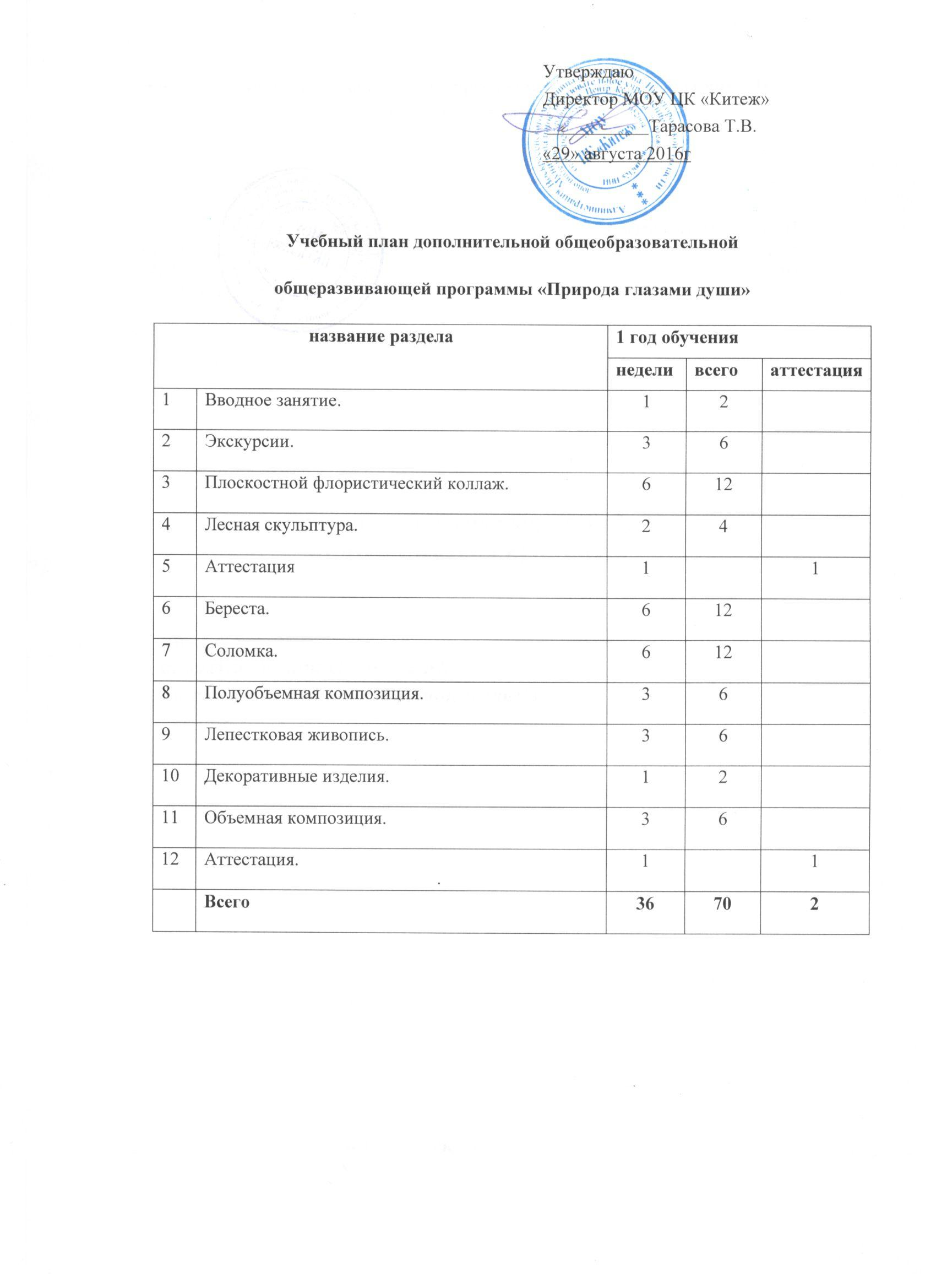

№  название раздела, темы |  | 2 год обучения
 |  | недели | всего | аттестация
1 | Вводное занятие. Техника безопасности на занятиях. Планирование работы. | 1 | 2
2 | Экскурсии | 2 | 4
3 | Плоскостной флористический коллаж. | 8 | 16
4 | Декоративная композиция. | 3 | 6
5 | Береста. | 5,5 | 11
6 | Аттестация | 0,5 |  | 1
7 | Соломка. | 5 | 10
8 | Декоративные изделия. | 2 | 4
9 | Картины из зёрен. | 3 | 6
10 | Повторение пройденного материала. | 5,5 | 11
11 | Аттестация. | 0,5 |  | 1
 | Всего | 36 | 70 | 2

Календарный учебный график
Дополнительной общеобразовательной общеразвивающей программы «Природа глазами души» на 2016-2017 уч. год

 | сентябрь |  |  |  |  | октябрь |  |  |  | ноябрь |  |  |  |  | декабрь |  |  |  | январь |  |  |  | февраль |  |  |  | март |  |  |  | апрель |  |  |  | май |  |  |  |  | Итого недель/часов
год обучения | 01-02 | 05-09 | 12-16 | 19-23 | 26-30 | 03-07 | 10-14 | 17-21 | 24-28 | 31-03 | 07-11 | 14-18 | 21-25 | 28-02 | 05-09 | 12-16 | 19-23 | 26-30 | 09-13 | 16-20 | 23-27 | 30-03 | 06-10 | 13-17 | 20-24 | 27-03 | 07-10 | 13-17 | 20-24 | 27-31 | 03-07 | 10-14 | 17-21 | 24-28 | 02-05 | 08-12 | 15-19 | 22-26 | 29-31 | Итого недель/часов
недели | 1 | 2 | 3 | 4 | 5 | 6 | 7 | 8 | 9 | 10 |  | 11 | 12 | 13 | 14 | 15 | 17 | 18 | 19 | 20 | 21 | 22 | 23 | 24 | 25 | 26 | 27 | 28 | 29 | 30 | 31 | 32 | 33 | 34 | 35 | 36 | 37 | 38 | 39
1г/о |  | 2 | 2 | 2 | 2 | 2 | 2 | 2 | 2 | 1 | 2 | 2 | 2 | 2 | 2 | 2 | 2 | 2 | 2 | 2 | 2 | 2 | 2 | 2 | 2 | 2 | 1 | 2 | 2 | 2 | 2 | 2 | 2 | 2 | 1 | 2 | 2 | 2 | 1 | 36/72
2г/о | 1 | 2 | 2 | 2 | 2 | 2 | 2 | 2 | 2 | 1 | 2 | 2 | 2 | 2 | 2 | 2 | 2 | 2 | 2 | 2 | 2 | 2 | 2 | 2 | 2 | 2 | 1 | 2 | 2 | 2 | 2 | 2 | 2 | 2 | 1 | 2 | 2 | 2 |  | 36/72
Праздничные дни: ноябрь- 4 пятница; январь-1-8 пн-вс;
февраль- 23четверг;
март-8 среда, май-1 понедельник; 9-вторник.
Условные обозначения:
резерв
аттестация
комплектация группы

